附件3：微信公众号支付学费指南
同学们，为了方便大家及时缴纳学费，学校计划财务处增加了微信公众号缴纳学费的功能，具体操作流程如下：
微信添加朋友搜索微信公众号：昆明医科大学计划财务处

学生登录 ：
学生用户名：学号
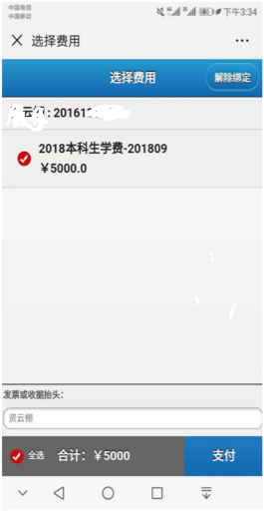
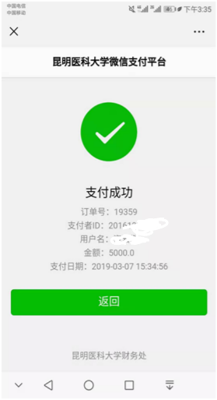
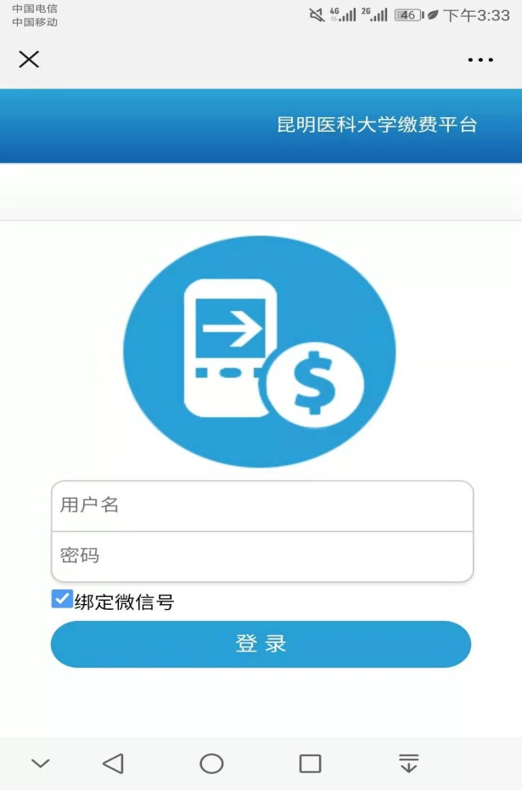
密码：学号或者身份证后六位（X大写）
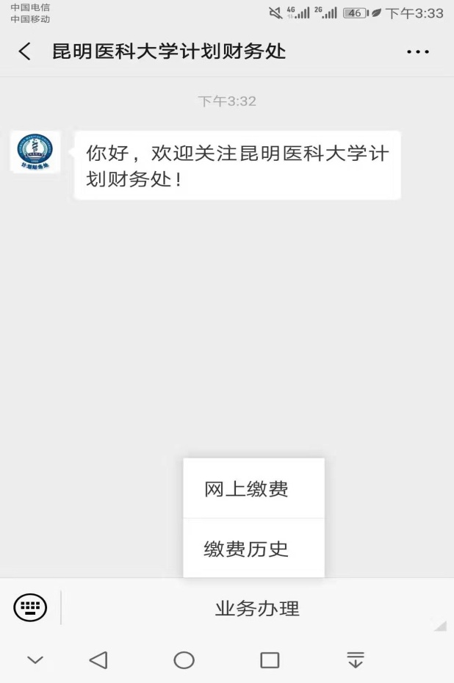

核对本人姓名、学号、金额，进入支付页面进行缴费即可，支付成功后由学院统一发放学费收据。

